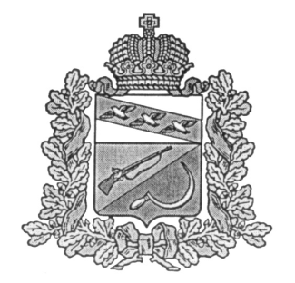
СОБРАНИЕ ДЕПУТАТОВ
БОЛЬШЕЗМЕИНСКОГО СЕЛЬСОВЕТА
ЩИГРОВСКОГО РАЙОНА КУРСКОЙ ОБЛАСТИ

Р Е Ш Е Н И Е

от 26 марта 2024г. №39-1.1-7

О внесении изменений и дополнений в решение Собрания депутатов Большезмеинского сельсовета от 21.12.2021г. № 4-1.4-7 «Об утверждении новой редакции Положения о бюджетном процессе в Большезмеинском сельсовете»

В соответствии Федеральным законом от 25.12.2023г. № 628-ФЗ «О внесении изменений в Бюджетный кодекс Российской Федерации и отдельные законодательные актыРоссийской Федерации» , Федеральным законом от 6 октября 2003 года № 131-ФЗ "Об общих принципах местного самоуправления в Российской Федерации, Уставом Большезмеинского сельсовета, Собрание депутатов Большезмеинского сельсовета

Решило:

1.Внести в Положение о бюджетном процессе в Большезмеинском сельсовете, утвержденное решением Собрания депутатов Большезмеинского сельсовета от 21.12.2021г. № 4-1.4-7 следующие дополнения и изменения:

1.1.Подпункт 11.1 пункта 11 «Бюджетные полномочия главного распорядителя (распорядителя) бюджетных средств дополнить абзацем 15) следующего содержания:
«15) формирует в государственной интегрированной системе управления общественными финансами «Электронный бюджет» сведения об объектах капитального строительства и объектах недвижимого имущества,источником финансового обеспечения (софинсирования )капитальных вложений в которые являются средства федерального бюджета (кроме объектов капитального строительства и объектов недвижимого имущества, включенных в государственный оборонный заказ).

2.Решение вступает в силу со дня его обнародования.

Председатель Собрания депутатов
Большезмеинского сельсовета Е.А. Гомзикова

Глава Большезмеинского сельсовета А.В. Костин

